Министерство науки и высшего образования Российской Федерации

федеральное государственное бюджетное образовательное учреждение высшего образования

«Российский экономический университет имени Г. В. Плеханова»

**МОСКОВСКИЙ ПРИБОРОСТРОИТЕЛЬНЫЙ ТЕХНИКУМ**

Специальность: 09.02.07 Информационные системы и программирование

Квалификация: Программист

Листов:

ПРАКТИЧЕСКАЯ РАБОТА №1

Дисциплина: «МДК 01.03 Разработка мобильных приложений»

Дисциплина: «МДК 01.03 Разработка мобильных приложений»

|  |  |
| --- | --- |
| Выполнил студент  Группы П50-1-21  Иванов И.И. | Проверил преподаватель  _________М.Д. Старухин  «___» ________2023 года |

Москва 2023

Практическая работа №1

Цель работы: Написать калькулятор с шестью арифметическими действиями

Код программы:

Java1.java:

import java.util.Scanner;  
public class Main {  
 public static void main(String[] args)  
 {  
 Scanner Read = new Scanner(System.in);  
 while (true)  
 {  
 double num1;  
 double num2;  
 double result;  
 char operation;  
 System.out.print("\nВведите действие: (+, - , * - умножение, / - деление, ! - фактриал, ^ - возведение в степень): ");  
 operation = Read.next().charAt(0);  
 try {  
 switch(operation) {  
 case '+':  
 try {  
 System.out.print("Сложение\n");  
 System.out.print("Введите первое число: ");  
 num1 = Read.nextDouble();  
 System.out.print("Введите второе число: ");  
 num2 = Read.nextDouble();  
 result = num1 + num2;  
 System.out.print("\nРезультат:\n");  
 System.out.printf(num1 + " " + operation + " " + num2 + " = " + result);  
 break;  
 }  
 catch(Exception ex){  
 System.out.print("\nОшибка\n");  
 break;  
 }  
 case '-':  
 try {  
 System.out.print("Вычитание\n");  
 System.out.print("Введите первое число: ");  
 num1 = Read.nextDouble();  
 System.out.print("Введите второе число: ");  
 num2 = Read.nextDouble();  
 result = num1 - num2;  
 System.out.print("\nРезультат:\n");  
 System.out.printf(num1 + " " + operation + " " + num2 + " = " + result);  
 break;  
 }  
 catch(Exception ex){  
 System.out.print("\nОшибка\n");  
 break;  
 }  
 case '*':  
 try {  
 System.out.print("Умножение\n");  
 System.out.print("Введите первое число: ");  
 num1 = Read.nextDouble();  
 System.out.print("Введите второе число: ");  
 num2 = Read.nextDouble();  
 result = num1 * num2;  
 System.out.print("\nРезультат:\n");  
 System.out.printf(num1 + " " + operation + " " + num2 + " = " + result);  
 break;  
 }  
 catch(Exception ex){  
 System.out.print("\nОшибка\n");  
 break;  
 }  
 case '/':  
 try {  
 System.out.print("Деление\n");  
 System.out.print("Введите первое число: ");  
 num1 = Read.nextDouble();  
 System.out.print("Введите второе число: ");  
 num2 = Read.nextDouble();  
 result = num1 / num2;  
 System.out.print("\nРезультат:\n");  
 System.out.printf(num1 + " " + operation + " " + num2 + " = " + result);  
 break;  
 }  
 catch(Exception ex){  
 System.out.print("\nОшибка\n");  
 break;  
 }  
 case '!':  
 try {  
 System.out.print("Факториал числа\n");  
 System.out.print("Введите число: ");  
 num1 = Read.nextDouble();  
 result = 1;  
 for (int factor = 1; factor <= 4; factor++) {  
 result *= factor;  
 }  
 System.out.print("\nРезультат:\n");  
 System.out.printf(operation + " " + num1 + " = " + result);  
 break;  
 }  
 catch(Exception ex){  
 System.out.print("\nОшибка\n");  
 break;  
 }  
 case '^':  
 System.out.print("Введите число: ");  
 num1 = Read.nextDouble();  
 System.out.print("Введите cтепень числа: ");  
 num2 = Read.nextDouble();  
 result = 1;  
 for (int i = 1; i <= num2; i++) {  
 result = result * num1;  
 }  
 System.out.printf(num1 + " " + operation + " " + num2 + " = " + result);  
 default: System.out.printf("");  
 }  
 }  
 catch(Exception ex){  
 System.out.print("");  
 }  
 }  
 }  
}

Результат работы:

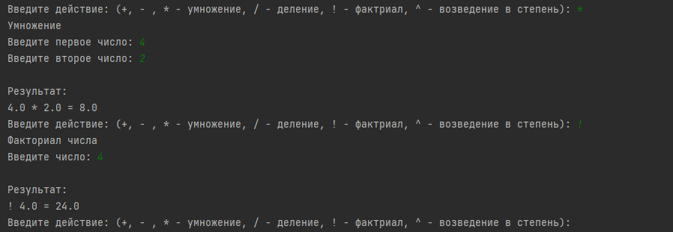

Рисунок 1

Вывод: в ходе выполнения практической работы я научился базовым знаниям при работе с языком Java и сделал калькулятор